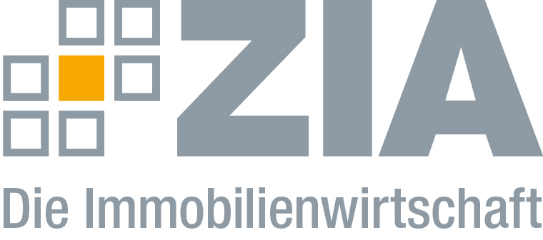

Pressemitteilung

ZIA verzeichnet starkes Wachstum
- Schwergewichte wie die Deutsche Wohnen, Schüco International, AccorInvest Germany, BayernLB, DKB und die CG Gruppe Neumitglieder im ZIA
- Seit Herbst 2017: Insgesamt 43 neue Unternehmen und Verbände
Berlin, 13.02.2018 – Der ZIA Zentraler Immobilien Ausschuss, Spitzenverband der Immobilienwirtschaft, setzt sein Wachstum konstant fort. So konnte er in den vergangenen Monaten seit Herbst 2017 insgesamt 43 Unternehmen und Verbände als Neumitglieder begrüßen. „Die Stellung des ZIA als Spitzenverband der Immobilienwirtschaft wird durch unsere Neumitglieder und deren inhaltliche Bandbreite und Vielfalt eindrucksvoll unterlegt“, sagt Dr. Andreas Mattner, Präsident des ZIA. „Ich heiße alle neuen Unternehmen und Partner herzlich willkommen und bin davon überzeugt, dass wir zusätzliche Kompetenzen gewinnen und daher unsere Positionen noch stärker als bislang gegenüber Politik und Öffentlichkeit formulieren können.“

Schwergewichte wie die Deutsche Wohnen, Schüco International, AccorInvest Germany, BayernLB, DKB und die CG Gruppe
Unter den Neumitgliedern befinden sich auch die Deutsche Wohnen SE, Schüco International KG, AccorInvest Germany GmbH, BayernLB, DKB und die CG Gruppe.

Die Deutsche Wohnen SE ist mit einem Portfolio von derzeit insgesamt 163.500 Einheiten – davon 161.000 Wohneinheiten und 2.500 Gewerbeimmobilien – eine der führenden börsennotierten Immobiliengesellschaften Deutschlands. Unter anderem mit der Vonovia, der LEG und der BUWOG haben somit alle großen und zahlreiche mittelgroße Wohnungsunternehmen den Weg in den ZIA gefunden.

Die Schüco International KG entwickelt und vertreibt Systemlösungen für Fenster, Türen und Fassaden. Neben innovativen Produkten für Wohn- und Arbeitsgebäude bietet Schüco als eines der führenden Unternehmen in der Baubranche auch Beratung und digitale Lösungen für alle Phasen eines Bauprozesses. Der Gebäudehüllenspezialist arbeitet weltweit mit 12.000 Investoren, Architekten, Planern und Verarbeitern zusammen und hat in 2016 einen Jahresumsatz von 1,46 Milliarden Euro erwirtschaftet.

AccorInvest bietet als einer der führenden Hotelinvestoren im Economy- und Midscale-Bereich nach eigenen Angaben in Deutschland, Österreich und der Schweiz bereits heute mehr als 5000 Mitarbeiterinnen und Mitarbeitern attraktive Arbeitsplätze.

Die BayernLB gehört zu den führenden Geschäftsbanken für große und mittelständische Kunden, denen sie das gesamte Produktspektrum einer Universalbank bietet. Ein Schwerpunkt liegt auf der gewerblicher Immobilienfinanzierung. Die Deutsche Kreditbank AG (DKB) ist eine hundertprozentige Tochter der BayernLB und zählt zu den TOP-20 Banken in Deutschland. Sie betreut als ihre Kunden mehr als 2.900 Unternehmen der Wohnungswirtschaft und 9.000 Immobilienverwaltungen.

Die CG Gruppe AG ist einer der führenden Mietwohnungsentwickler in Deutschland. Das bundesweit agierende Unternehmen gestaltet seit über 20 Jahren die Entwicklung, bauliche Umsetzung und Vermarktung von Wohn- und Gewerbeimmobilien.

Darüber hinaus werden sich künftig die folgenden Mitglieder beim ZIA engagieren: 21st Real Estate GmbH, Aachener Grundvermögen Kapitalanlagegesellschaft mbH, AENGEVELT IMMOBILIEN GmbH & Co. KG, CD Deutsche Eigenheim AG, Development Partner AG, DIWA. Institut für Wasseranalytik GmbH, EC Advisors Healthcare GmbH, Familienheim Rhein-Neckar e.G. für die Immobiliengruppe Rhein-Neckar, FAY Projects GmbH, Polis Immobilien AG und die Vivanium GmbH. Zudem wurde mit dem Masterstudiengang Real Estate Management der TU Berlin ein weiterer akademischer Partner in den ZIA aufgenommen und mit dem neuen Verband DIE STADTENTWICKLER.BUNDESVERBAND eine gegenseitige Mitgliedschaft beschlossen.

Mehr Breite durch ehemalige bsi-Mitglieder
Unter den Neumitgliedern befinden sich insgesamt 24 ehemalige bsi-Mitglieder, die die Integration zum 1. Januar 2018 in den ZIA mitgetragen haben und zuvor noch kein ZIA-Mitglied waren. Mit diesen Mitgliedern verstärkt sich die Finanzkompetenz des Spitzenverbandes entlang der gesamten Wertschöpfungskette der Immobilie. Dazu zählen folgende Unternehmen: BVT Holding GmbH & Co. KG, CACEIS Bank S.A. (Germany Branch), Cleantech Management GmbH, Dr. Peters Asset Invest GmbH & Co. KG, eFonds Group, EURAMCO Holding GmbH, Eversheds Sutherland (Germany) LLP, Fondsbörse Deutschland Beteiligungsmakler AG, GGV Grützmacher Gravert Viegener Partnerschaft, HANSAINVEST Hanseatische Investment-GmbH, Hauck & Aufhäuser Privatbankiers AG, Heuking Kühn Lüer Wojtek Partnerschaft mit beschränkter Berufshaftung von Rechtsanwälten und Steuerberatern, HEUSSEN Rechtsanwaltsgesellschaft mbH, ILG Holding GmbH, INTEGRA Treuhandgesellschaft mbH, KGAL GmbH & Co. KG, King & Spalding LLP, lindenpartners Partnerschaft von Rechtsanwälten mbB, Norton Rose Fulbright LLP, PECURA Anleger- und Treuhandservice GmbH, Vistra GmbH & Co. KG Wirtschaftsprüfungsgesellschaft, Rödl Rechtsanwaltsgesellschaft Steuerberatungsgesellschaft mbH, WealthCap Kapitalverwaltungsgesellschaft mbH sowie ZBI Immobilien AG.

Mit den neuesten hinzugewonnenen Mitgliedern sind insgesamt 253 Unternehmen und 26 Verbände beim ZIA engagiert.

Der ZIA
Der Zentrale Immobilien Ausschuss e.V. (ZIA) ist der Spitzenverband der Immobilienwirtschaft. Er spricht durch seine Mitglieder, darunter mehr als 25 Verbände, für rund 37.000 Unternehmen der Branche entlang der gesamten Wertschöpfungskette. Der ZIA gibt der Immobilienwirtschaft in ihrer ganzen Vielfalt eine umfassende und einheitliche Interessenvertretung, die ihrer Bedeutung für die Volkswirtschaft entspricht. Als Unternehmer- und Verbändeverband verleiht er der gesamten Immobilienwirtschaft eine Stimme auf nationaler und europäischer Ebene – und im Bundesverband der deutschen Industrie (BDI). Präsident des Verbandes ist Dr. Andreas Mattner.

Kontakt
Andy Dietrich
ZIA Zentraler Immobilien Ausschuss e.V.
Unter den Linden 42
10117 Berlin
Tel.: 030/20 21 585 17
E-Mail: andy.dietrich@zia-deutschland.de
Internet: www.zia-deutschland.de

